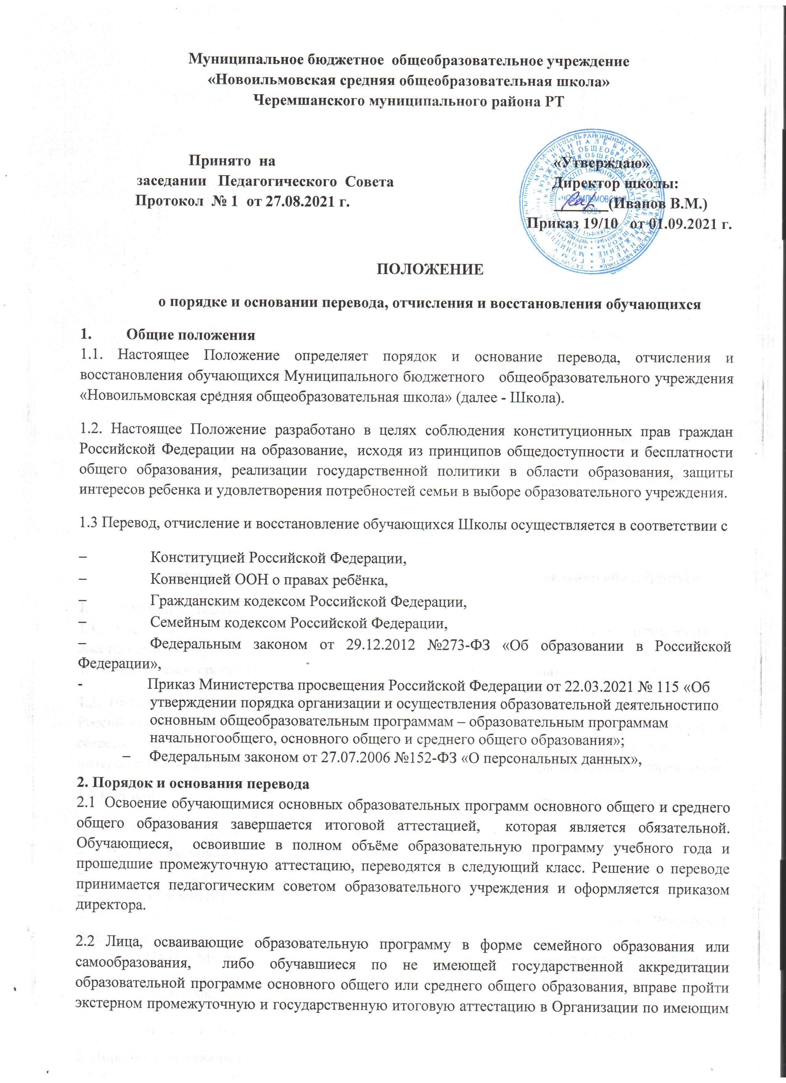государственную аккредитацию образовательным программам основного общего и среднего общего образования бесплатно. При прохождении указанной аттестации экстерны пользуются академическими правами обучающихся по соответствующей образовательной программе
2.3. Обучающиеся, не прошедшие промежуточной аттестации по уважительным причинам или имеющие академическую задолженность, переводятся в следующий класс условно.
2.4.Неудовлетворительные результаты промежуточной аттестации по одному или нескольким учебным предметам, курсам, дисциплинам (модулям) образовательной программы или непрохождение промежуточной аттестации при отсутствии уважительных причин признаются академической задолженностью.
2.5. В следующий класс условно переводятся обучающиеся, имеющие академическую задолженность по одному предмету. Учащиеся, имеющие академическую задолженность, вправе пройти промежуточную аттестацию по соответствующему учебному предмету, курсу, дисциплине не более двух раз в сроки, определяемые педагогическим советом. В указанный период не включается время болезни обучающегося. Повторная промежуточная аттестация в первый раз проводится учителем в сроки, определяемые педагогическим советом. Во второй раз создается комиссия. Состав комиссии определяется в зависимости от количества предметов и количества учащихся, имеющих академическую задолженность, утверждается приказом директора школы.
2.6.Ответственность за ликвидацию обучающимися академической задолженности в течение следующего учебного года возлагается на их родителей (законных представителей). Образовательное учреждение обязано обеспечить контроль своевременности её ликвидации. В личное дело обучающегося вносится запись «условно переведён». Аттестация обучающегося, условно переведённого в следующий класс, по соответствующему учебному предмету проводится по мере готовности обучающегося в течение учебного года. Форма аттестации определяется аттестационной комиссией в количестве не менее трех учителей соответствующего профиля. При положительном результате аттестации педагогический совет принимает решение о переводе обучающегося в класс, в который он был переведён условно, с соответствующей записью в личном деле обучающегося. При отрицательном результате аттестации руководитель учреждения вправе по ходатайству родителей (законных представителей) обучающегося назначить повторную аттестацию
2.7.Обучающиеся в Организации по общеобразовательным программам, не ликвидировавшие в установленные сроки академической задолженности с момента ее образования, по усмотрению их родителей (законных представителей) оставляются на повторное обучение, переводятся на обучение по адаптированным общеобразовательным программам в соответствии с рекомендациями психолого-медико-педагогической комиссии либо на обучение по индивидуальному учебному плану.
2.8 Обучающиеся по образовательным программам начального общего, основного общего и среднего общего образования в форме семейного образования, не ликвидировавшие в установленные сроки академической задолженности, продолжают получать образование в образовательной организации.
2.9 Обучающиеся могут быть переведены в другие образовательные учреждения в следующих случаях:
- по инициативе родителей (законных представителей) в связи с переменой места жительства или переходом в другое образовательное учреждение, реализующее другие виды образовательных программ;
- в специальное (коррекционное) учреждение или класс корректирующего характера по решению психолого-медико-педагогической комиссии при согласии родителей (законных представителей);
- по согласованию с отделом образования и КДН в классы второй ступени вечерней (сменной) общеобразовательной школы при согласии родителей (законных представителей).
- по решению суда в специальные учреждения для детей с девиантным поведением.
2.10. Обучающийся может быть переведен в другое образовательное учреждение в течение учебного года при наличии в соответствующем классе вакантных мест согласно установленному для данного учреждения нормативу.
2.11. Перевод обучающегося из одного общеобразовательного учреждения в другое или из одного класса в другой осуществляется только с письменного согласия родителей (законных представителей) обучающегося.
2.12.Перевод обучающегося из одного общеобразовательного учреждения в другое может осуществляться в течение всего учебного года при наличии в соответствующем классе свободных мест.
2.13.Перевод обучающегося на основании решения суда производится в порядке, установленном законодательством.
2.14. При переводе обучающегося из учреждения его родителям (законным представителям) выдаются документы: личное дело, табель успеваемости, медицинская карта. Школа выдает документы по личному заявлению родителей (законных представителей).
2.15. При переводе обучающегося в учреждение прием его осуществляется с предоставлением документов: заявления от родителей (законных представителей), личного дела ученика, медицинской карты, документа, подтверждающего образование за предыдущий период обучения; ведомости текущих отметок при предъявлении паспорта одного из родителей (законных представителей).
2.16. Перевод обучающегося оформляется приказом директора учреждения.
4. Порядок и основания отчисления обучающихся
4.1. Образовательные отношения прекращаются в связи с отчислением обучающегося из учреждения:
• в связи с получением образования (завершением обучения);
• досрочно по основаниям, установленным п. 3.2. настоящего Положения.
4.2. Образовательные отношения могут быть прекращены досрочно в случаях:
1) по инициативе обучающегося и (или) родителей (законных представителей) несовершеннолетнего обучающегося, в том числе в случае перевода обучающегося для продолжения освоения образовательной программы в другую организацию, осуществляющую образовательную деятельность;
2) по инициативе Школы в случае применения к обучающемуся, достигшему возраста пятнадцати лет, отчисления как меры дисциплинарного взыскания;
3) по обстоятельствам, не зависящим от сторон образовательных отношений, в том числе в случае ликвидации учреждения.
4.3. Основанием для прекращения образовательных отношений является приказ директора Школы об отчислении обучающегося из школы. Права и обязанности обучающегося, предусмотренные законодательством об образовании и локальными нормативными актами Школы прекращаются с даты его отчисления из школы.
4.4. При досрочном прекращении образовательных отношений Школа в трехдневный срок после издания приказа директора об отчислении обучающегося выдает лицу, отчисленному из школы, справку в соответствии с частью 12 ст.60 Федерального закона от 29.12.2012 №273-ФЗ «Об образовании в Российской Федерации».

4. Восстановление обучающихся
4.1. Восстановление обучающегося в Школу, если он досрочно прекратил образовательные отношения по своей инициативе и (или) инициативе родителей (законных представителей), проводится в соответствии с Правилами приема обучающихся в школу.
4.2. Лица, отчисленные ранее из Школы, не завершившие образование по основной образовательной программе, имеют право на восстановление в число обучающихся образовательного учреждения независимо от продолжительности перерыва в учебе, причины отчисления.
4.3. Право на восстановление в учреждение имеют лица, не достигшие возраста восемнадцати лет.
4.4. Восстановление лиц в число обучающихся Школы осуществляется только на свободные места.
4.5. Восстановление обучающегося производится на основании личного заявления родителей (законных представителей) на имя директора Школы.
4.6. Решение о восстановлении обучающегося принимает директор Школы, что оформляется соответствующим приказом.
4.7. При восстановлении в Школу заместитель директора по учебно-воспитательной работе устанавливает порядок и сроки ликвидации академической задолженности (при наличии таковой).
4.8. Обучающимся, восстановленным в Школу и успешно прошедшим государственную итоговую аттестацию, выдается государственный документ об образовании установленного образца.

